③ 第１５回国際シニア合唱祭 『ゴールデンウェーブ in 横浜』

説明会のご案内

日 時： ２０２６年２月２日（月） １３：３０～１５：３０
会 場： 横浜みなとみらいホール ６階レセプションルーム

≪説明会の内容≫
・合唱祭当日の集合から着替え、リハーサル、本番、退場までの手順を資料とともに詳しくご説明いたします。
・チラシ、チケット、出演者入場証、参加費の領収書をお渡します。
・プログラム、アナウンス用原稿、出演者名簿、長寿賞受賞者名簿の校正（追加修正は可能です）をしていただきますので、確認資料や赤ペンをご持参ください。
・終了後、大ホール、ステージの見学ができます。

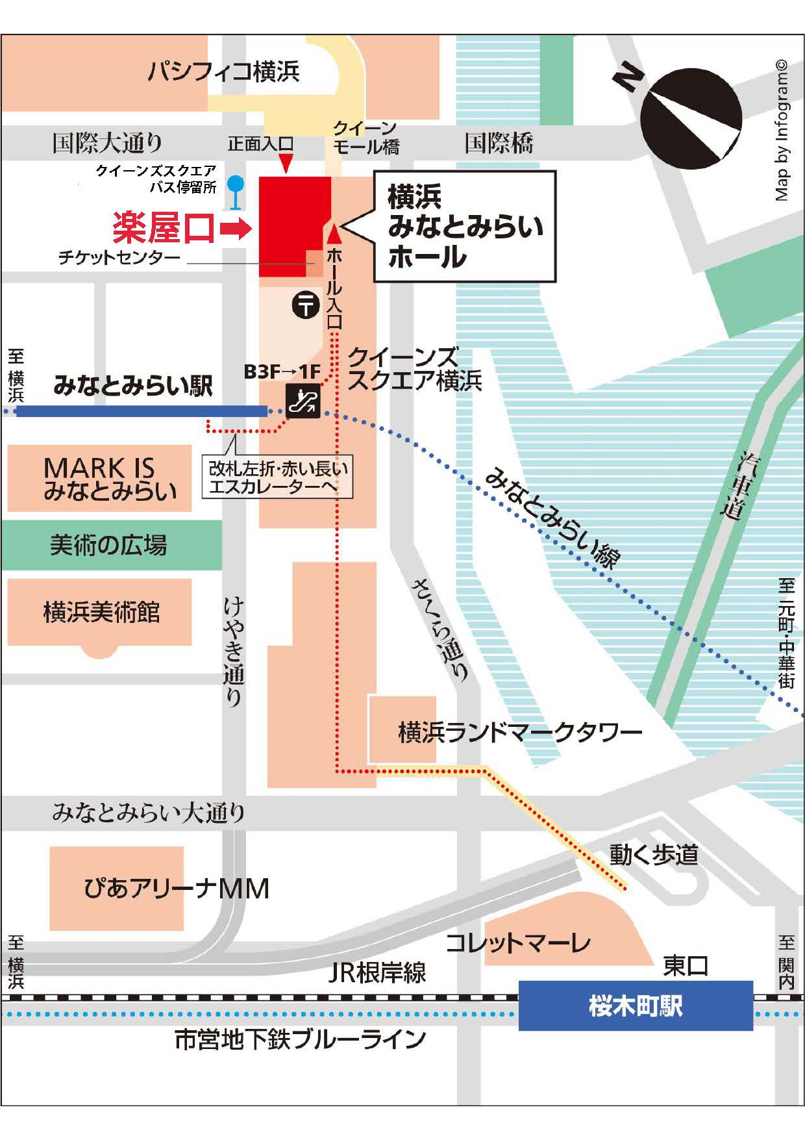
【最寄り駅からのご案内】

●みなとみらい駅（東急東横線直通／みなとみらい線）下車
「クイーンズスクエア横浜 連絡口」
より徒歩３分

●桜木町駅（JR 京浜東北線・根岸線／横浜市営地下鉄）下車

動く歩道からランドマークプラザ経由でクイーンズスクエア 1 階奥（徒歩12分）
★楽屋口から入り、左手のエレベーターで６F へお越しください。

説明会出欠表

□出席します
□ホール・ステージ見学に参加します
合唱団名
出席予定者名人数： 人
＊出演団体多数の為、各団２名までとさせていただきます。

□欠席します

合唱団名
資料送付先 | ご住所  〒  お名前  ℡

★提出期限 2025 年 12 月 10日（水）
このページを切り離し、合唱団資料と一緒にお送りください。
メール添付の場合はホームページより書式がダウンロードできます。
FAX でも結構です。

☆欠席の場合
遠方など出席が困難な場合には資料をお送りいたしますが、できる限りご出席ください。

申込み・問合せ先 NPO 法人ゴールデンウェーブ事務局
〒240-0046 横浜市保土ケ谷区仏向西 32-6
tel/fax 045-334-0460
E-mail gwoffice@goldenwave.sakura.ne.jp https://goldenwave.sakura.ne.jp

